Contexte et situation professionnelle :
Mme Tournie, 85 ans, a glissé sur la terrasse mouillée. Elle est tombée et s’est fracturé le poignet. Après son hospitalisation elle est rentrée à son domicile. Son mari, 89 ans, ne peut pas l’aider : il souffre d’arthrose et a des difficultés pour se servir de ses mains.
Le couple a décidé de faire appel à l’association d’aide à domicile du village pour assurer les tâches ménagères.
En activité depuis ans dans l’association, vous suivez Marine, une aide à domicile intervenant chez M et Mme Tournie.
A votre arrivée, Mme Tournie vous fait part d’un souci : elle a fait tomber une tartine de beurre et confiture sur le devant de son gilet rose en laine. Elle est très contrariée parce qu’elle tient beaucoup à ce gilet.
D’autre part, son mari a Sali les deux dernières serviettes propres en coton de la cuisine ainsi que son pull jaune en essayant d’ouvrir le pot de confiture.
Vous devez laver le gilet rose en question ainsi que les serviettes.
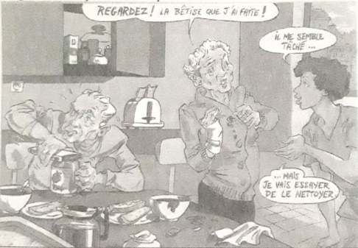

Vous devez entretenir le gilet rose de Mme. Tournie. Elle est soucieuse de conserver toute sa beauté et sa douceur.

- A partir du DOC1, déduire le code d’entretien du gilet en laine.

Le code d’entretien d’un vêtement en laine
1 2 3 4 5

1)
2)
3)
4)
5)

Document 1 : La laine, une fibre fragile
Elle feutre sous l’action du frottage ou d’écarts de température supérieurs à 10 °C, dans l’eau ou l’air ambiant. Les écailles de la fibre s’accrochent entre elles, ce qui provoque un feutrage : le vêtement lavé rétrécit et se tasse.
Elle se déforme lors de l’essorage. Il faut donc rouler le vêtement dans une serviette éponge pour enlever le maximum d’eau et faire sécher à plat.
Elle peluche (ou bouloche) lors des frottements. Ce sont de petits amas de laine inesthétiques.

Précautions pour l’entretien | Précautions pour… | Précautions pour le rangement
- Le lavage à la main se fait à 30°C maximum. Il peut être fait à la machine à laver cycle « lainage » et essorage réduit, dans un filet ou une taie d’oreiller.  - Le nettoyage à sec est recommandé pour les vêtements (costumes, robes) et les couvertures.  - Le traitement à l’eau de javel détériore les fibres de kératine. On utilise des détergents neutres | - Le repassage :  ▪Se fait à fer doux.  1 point = 110°C  2 points = 150°C  ▪A la « pattemouille » : on utilise un tissu humide pour repasser le lainage et éviter de le lustrer (faire briller les fibres)  - Le contact avec la peau  Le contact est irritant pour certaines peaux.  Conseil : éviter de la porter à même la peau. | - La laine attire les parasites : les mîtes textiles se nourrissent de la kératine des fibres. Un produit la naphtaline, lutte efficacement contre ces parasites.  - Les acariens se logent aussi volontiers dans les lainages.  - Conseil : placer les lainages dans une poche hermétique en plastique avant de les ranger dans les armoires

- A partir du DOC 2 et 3, justifier dans le tableau ci-dessous, les propriétés du coton pour son utilisation dans la confection des tenues professionnelles.
Propriété | Justifications
Grand pourvoir absorbant
Agréable au toucher
Résistant au feu
Résistant à l’usure
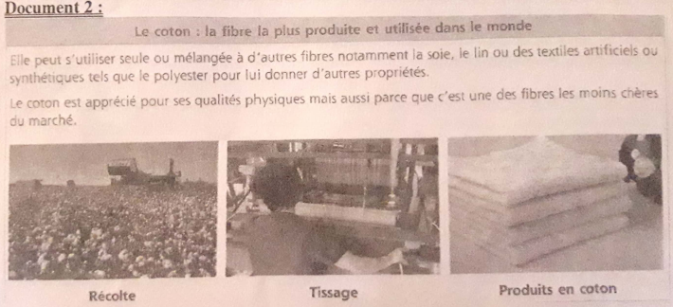
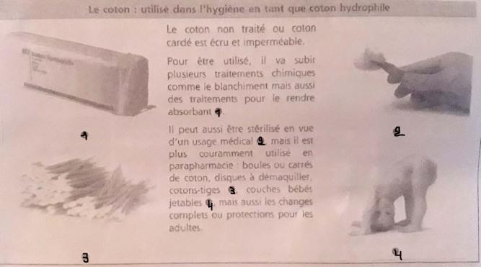

Document 3 : Les propriétés du coton
On retrouve le coton dans la confection de vêtements professionnels.
Les cuisiniers en contact permanent avec des sources de chaleur doivent, pour des raisons de sécurité, avoir une tenue en coton.
Le personnel soignant a également une tenue dont le coton est majoritaire. En effet, en mouvement permanent, leur tenue doit être agréable à porter et d’entretien facile parce qu’en contact permanent avec les patients.
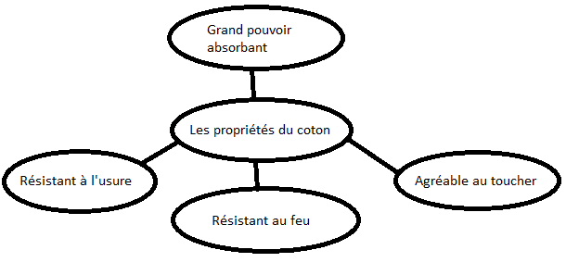
- A partir du DOC2, compléter les codes d’entretien d’une étiquette d’un vêtement en coton blanc.
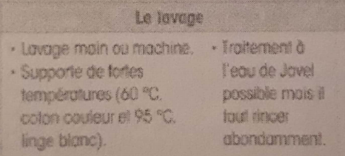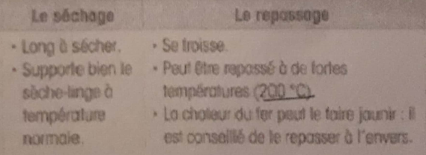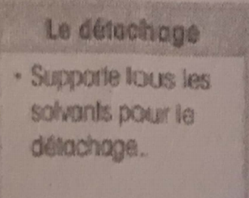
1)
2)
3)
4)
5)

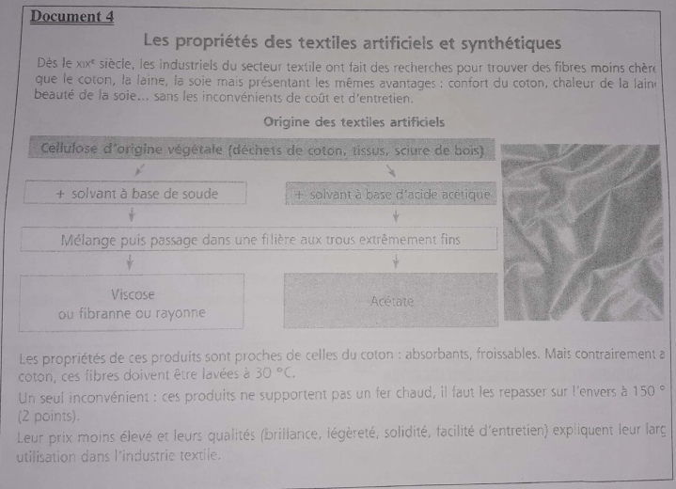

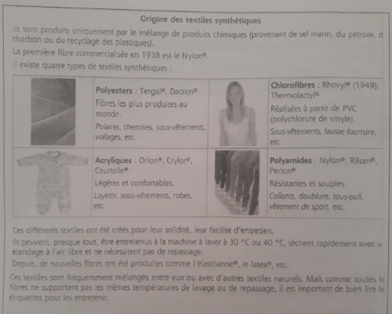
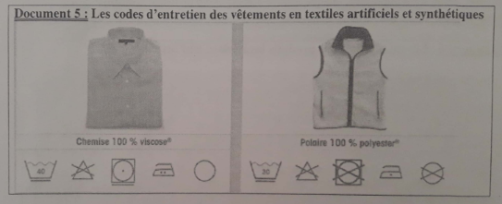

- A partir du DOC 5, expliquer la différence entre la Viscore et le Polyester.
ˍˍˍˍˍˍˍˍˍˍˍˍˍˍˍˍˍˍˍˍˍˍˍˍˍˍˍˍˍˍˍˍˍˍˍˍˍˍˍˍˍˍˍˍˍˍˍˍˍˍˍˍˍˍˍˍˍˍˍˍˍˍˍˍˍˍˍˍˍˍˍˍˍˍˍˍˍˍˍˍˍˍˍˍˍˍˍˍˍˍˍˍˍˍˍˍˍˍˍˍˍˍˍˍˍˍˍˍˍˍˍˍˍˍˍˍˍˍˍˍˍˍˍˍˍˍˍˍˍˍˍˍˍˍˍˍˍˍˍˍˍˍˍˍˍˍˍˍˍˍˍˍˍˍˍˍˍˍˍˍˍˍˍˍˍˍˍˍˍˍˍˍˍˍˍˍˍˍˍˍˍˍˍˍˍˍˍˍˍˍˍˍˍˍˍˍˍˍˍˍˍˍˍˍˍˍˍˍˍˍˍˍˍˍˍˍˍˍˍˍˍˍˍˍˍˍˍˍˍˍˍˍˍˍˍˍˍˍˍˍˍˍˍˍˍˍˍˍˍˍˍˍˍˍˍˍˍˍˍˍˍˍˍˍˍˍˍˍˍˍˍˍˍˍˍˍˍˍˍˍˍˍˍˍˍˍˍˍˍˍˍˍˍˍˍˍˍˍˍˍˍˍˍˍˍˍˍˍˍˍˍˍˍˍˍˍˍˍˍˍˍˍˍˍˍˍˍˍˍˍˍˍˍˍˍˍˍˍˍˍˍˍˍˍˍˍˍˍˍˍˍˍˍˍˍˍˍˍˍˍˍˍˍˍˍˍˍˍˍˍˍˍˍˍˍˍˍˍˍˍˍˍˍˍˍˍˍˍˍˍˍˍˍˍˍˍˍˍˍˍˍˍˍˍˍˍˍˍˍˍˍˍˍˍˍˍˍˍˍˍˍˍˍˍˍˍˍˍˍˍˍˍˍˍˍˍˍˍˍˍˍˍˍˍˍˍˍˍˍˍˍˍˍˍˍˍˍˍˍˍˍˍˍˍˍˍˍˍˍˍˍˍˍˍˍˍˍˍˍˍˍˍˍˍˍˍˍˍˍˍˍˍˍˍˍˍˍˍˍˍˍˍˍˍˍˍˍˍˍˍˍˍˍˍˍˍˍˍˍˍˍˍˍˍˍˍˍˍˍˍˍˍˍˍˍˍˍˍˍˍˍˍˍˍˍˍˍˍˍˍˍˍˍˍˍˍˍˍˍˍˍˍˍˍˍˍˍˍˍˍˍˍˍˍˍˍˍˍˍˍˍˍˍˍˍˍˍˍˍˍˍˍˍˍˍˍˍˍˍˍˍˍˍˍˍˍˍˍˍˍˍˍˍˍˍˍˍˍˍˍˍˍˍˍˍˍˍˍˍˍˍˍˍˍˍˍˍˍˍˍˍˍˍˍˍˍˍˍˍˍˍˍˍˍˍˍˍˍˍˍˍˍˍˍˍˍˍˍˍˍˍˍˍˍˍˍˍˍˍˍˍˍˍˍˍˍˍˍˍˍ

Mme Tournie vous demande si elle peut les laver ensemble dans la machine et ensuite les mettre au sèche-linge.

- A partir du DOC 4 et 5, cocher dans le tableau suivant les affirmations puis justifier chacune d’entre elles.

L’entretien des vêtements en textiles artificiels et synthétiques
- La chemise bleue et la polaire jaune peuvent se laver à 30°C  Justification : | Vrai | Faux
- La chemise bleue et la polaire jaune peuvent être lavées ensemble
Justification :
- Les deux vêtements peuvent être séchés au sèche-linge.
Justification :

- Pour l’entretien du gilet en laine, pouvez-vous utiliser n’importe quel produit de lessive ?

ˍˍˍˍˍˍˍˍˍˍˍˍˍˍˍˍˍˍˍˍˍˍˍˍˍˍˍˍˍˍˍˍˍˍˍˍˍˍˍˍˍˍˍˍˍˍˍˍˍˍˍˍˍˍˍˍˍˍˍˍˍˍˍˍˍˍˍˍˍˍˍˍˍˍˍˍˍˍˍˍˍˍˍˍˍˍˍˍˍˍˍˍˍˍˍˍˍˍˍˍˍˍˍˍˍˍˍˍˍˍˍˍˍˍˍˍˍˍˍˍˍˍˍˍˍˍˍˍˍˍˍˍˍˍˍˍˍˍˍˍˍˍˍˍˍˍˍˍˍˍˍˍˍˍˍˍˍˍˍˍˍˍˍˍˍˍˍˍˍˍˍˍˍˍˍˍˍˍˍˍˍˍˍˍˍˍˍˍˍˍˍˍˍˍˍˍˍˍˍˍˍˍˍˍˍˍˍˍˍˍˍˍˍˍˍˍˍˍˍˍˍˍˍˍˍˍˍˍˍˍˍˍˍˍˍˍˍˍˍˍˍˍˍˍˍˍˍˍˍˍˍˍˍˍˍˍˍˍˍˍˍˍˍˍˍˍˍˍˍˍˍˍˍˍˍˍˍˍˍˍˍˍˍˍˍˍˍˍˍˍˍˍˍˍˍˍˍˍˍˍˍˍˍˍˍˍˍˍˍˍˍˍˍˍˍˍˍˍˍˍˍˍˍˍˍˍˍˍˍˍˍˍˍˍˍˍˍˍˍˍˍˍˍˍˍ

Document 6 : Les composants des produits lessiviels et leur action
▪ Les détergents ou tensioactifs
Ils ont pour but de faire pénétrer l’eau dans les fibres du tissu et aident à décoller la saleté.
▪Les agents anti-redéposition
Ils empêchent les salissures de se redéposer sur les tissus lavés.
▪Les enzymes d’origine biologique (les lipases, les protéases…)
Elles sont efficaces à plus de 30°C et interviennent pour hydrolyser (fractionner) les grosses molécules de certaines tâches. Les enzymes détruisent la soie et la laine.
▪Les agents de blanchiment et les azurants optiques.
Ils ont la propriété de blanchir et de décolorer les taches.
Inconvénient : ils s’attaquent aux couleurs des vêtements. Ils ne sont jamais présents dans les produits lessiviels pour textiles délicat et main, ni dans les lessives couleur et spéciales pour linge noir ou foncé.
▪Les agents séquestrant.
Les produits anticalcaires empêchent les sels de calcium et de magnésium de se déposer sur le linge (qui devient rêche). Par ailleurs, une eau dure, riche en sels de calcium et de magnésium diminue l’efficacité des détergents.
▪Les composants divers :
- Produit de soins pour les fibres naturelles : kératine de la laine ou fil de soie.
- Assouplissants : donnent au linge plus de douceur et facilitent le repassage.
- Parfums et neutralisateurs d’odeurs désagréables.

- A partir du Document 6 :
- Nommer les quatre composants pouvant être présents dans un produit « spécial laine ».
ˍˍˍˍˍˍˍˍˍˍˍˍˍˍˍˍˍˍˍˍˍˍˍˍˍˍˍˍˍˍˍˍˍˍˍˍˍˍˍˍˍˍˍˍˍˍˍˍˍˍˍˍˍˍˍˍˍˍˍˍˍˍˍˍˍˍˍˍˍˍˍˍˍˍˍˍˍˍˍˍˍˍˍˍˍˍˍˍˍˍˍˍˍˍˍˍˍˍˍˍˍˍˍˍˍˍˍˍˍˍˍˍˍˍˍˍˍˍˍˍˍˍˍˍˍˍˍˍˍˍˍˍˍˍˍˍˍˍˍˍˍˍˍˍˍˍˍˍˍˍˍˍˍˍˍˍˍˍˍˍˍˍˍˍˍˍˍˍˍˍˍˍˍˍˍˍˍˍˍˍˍˍˍˍˍˍˍˍˍˍˍˍˍˍˍˍˍˍˍˍˍˍˍˍˍˍˍˍˍˍˍˍˍˍˍˍˍˍˍˍˍˍˍˍˍˍˍˍˍˍˍˍˍˍˍˍˍˍˍˍˍˍˍˍˍˍˍˍˍˍˍˍˍˍˍˍˍˍˍˍˍˍˍˍˍˍˍˍˍˍˍˍˍˍˍˍˍˍˍˍˍˍˍˍˍˍˍˍˍˍˍˍˍˍˍˍˍˍˍˍˍˍˍˍˍˍˍˍˍˍˍˍˍˍˍˍˍˍˍˍˍˍˍˍˍˍˍˍˍˍˍˍˍˍˍˍˍˍˍˍˍˍˍˍˍ
- Les enzymes ne se figurent pas dans les lessives « spécial laine ». Justifier en citant 2 raisons.
ˍˍˍˍˍˍˍˍˍˍˍˍˍˍˍˍˍˍˍˍˍˍˍˍˍˍˍˍˍˍˍˍˍˍˍˍˍˍˍˍˍˍˍˍˍˍˍˍˍˍˍˍˍˍˍˍˍˍˍˍˍˍˍˍˍˍˍˍˍˍˍˍˍˍˍˍˍˍˍˍˍˍˍˍˍˍˍˍˍˍˍˍˍˍˍˍˍˍˍˍˍˍˍˍˍˍˍˍˍˍˍˍˍˍˍˍˍˍˍˍˍˍˍˍˍˍˍˍˍˍˍˍˍˍˍˍˍˍˍˍˍˍˍˍˍˍˍˍˍˍˍˍˍˍˍˍˍˍˍˍˍˍˍˍˍˍˍˍˍˍˍˍˍˍˍˍˍˍˍˍˍˍˍˍˍˍˍˍˍˍˍˍˍˍˍˍˍˍˍˍˍˍˍˍˍˍˍˍˍˍˍˍˍˍˍˍˍˍˍˍˍˍˍˍˍˍˍˍˍˍˍˍˍˍˍˍˍˍˍˍˍˍˍˍˍˍˍˍˍˍˍˍˍˍˍˍˍˍˍˍˍˍˍˍˍˍˍˍˍˍˍˍˍˍˍˍˍˍˍˍˍˍˍˍˍˍˍˍˍˍˍˍˍˍˍˍˍˍˍˍˍˍˍˍˍˍˍˍˍˍˍˍˍˍˍˍˍˍˍˍˍˍˍˍˍˍˍˍˍˍˍˍˍˍˍˍˍˍˍˍˍˍˍˍˍ

Vous réalisez l’entretien du gilet après avoir décodé son étiquette. Pour cela, votre tutrice vous demande de remplir une bassine d’eau et de choisir le produit d’entretien.
Mme Tournie vous propose d’utiliser le produit suivant.

Document 7 : La composition d’un produit lessive « spécial laine »
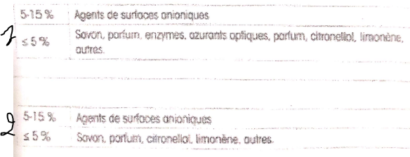

- Entourer dans le doc 7 la composition qui correspond au produit « spécial laine » vous allez utiliser puis justifier votre choix.
ˍˍˍˍˍˍˍˍˍˍˍˍˍˍˍˍˍˍˍˍˍˍˍˍˍˍˍˍˍˍˍˍˍˍˍˍˍˍˍˍˍˍˍˍˍˍˍˍˍˍˍˍˍˍˍˍˍˍˍˍˍˍˍˍˍˍˍˍˍˍˍˍˍˍˍˍˍˍˍˍˍˍˍˍˍˍˍˍˍˍˍˍˍˍˍˍˍˍˍˍˍˍˍˍˍˍˍˍˍˍˍˍˍˍˍˍˍˍˍˍˍˍˍˍˍˍˍˍˍˍˍˍˍˍˍˍˍˍˍˍˍˍˍˍˍˍˍˍˍˍˍˍˍˍˍˍˍˍˍˍˍˍˍˍˍˍˍˍˍˍˍˍˍˍˍˍˍˍˍˍˍˍˍˍˍˍˍˍˍˍˍˍˍˍˍˍˍˍˍˍˍˍˍˍˍˍˍˍˍˍˍˍˍˍˍˍˍˍˍˍˍˍˍˍˍˍˍˍˍˍˍˍˍˍˍˍˍˍˍˍˍˍˍˍˍˍˍˍˍˍˍˍˍˍˍˍˍˍˍˍˍˍˍˍˍˍˍˍˍˍˍˍˍˍˍˍˍˍˍˍˍˍˍˍˍˍˍˍˍˍˍˍˍˍˍˍˍˍˍˍˍˍˍˍˍˍˍˍˍˍˍˍˍˍˍˍˍˍˍˍˍˍˍˍˍˍˍˍˍˍˍˍˍˍˍˍˍˍˍˍˍˍˍˍˍ

